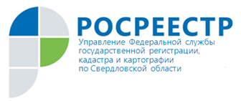 ПРЕСС-РЕЛИЗ
Управление предупреждает «О сайтах двойниках»
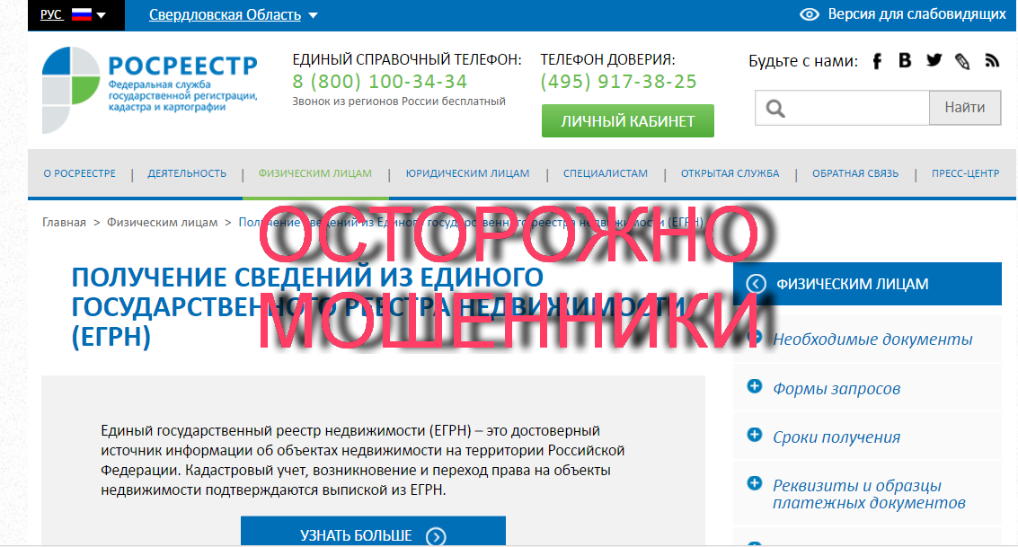
У сайта Федеральной службы государственной регистрации, кадастра и картографии (Росреестра) появились двойники. Их использование может быть небезопасно для граждан.
Росреестр обращает внимание пользователей сети Интернет на единственный официальный сайт Федеральной службы государственной регистрации, кадастра и картографии (Росреестра) https://rosreestr.ru .
Росреестр не несет ответственности за информацию, содержащуюся на прочих сайтах, использующих символику ведомства.
Внимание!
Данные сайты http://rosstreestr.ru/ и http://rosreestrr.ru/ - никакого отношения к Росреестру не имеют. Сведения, опубликованные на данных ресурсах, могут не соответствовать действительности.
Управление Росрестра по Свердловской области предупреждает, что обращение к сайтам-двойникам может повлечь не только финансовые потери для заявителей, но и получение недостоверных сведений в сфере недвижимости.

Стоит отметить, что размеры платы за предоставление сведений, содержащихся в ЕГРН, установлены приказом Министерства экономического развития РФ от 10.05.2016 № 291.
Приказом Минэкономразвития России от 23.12.2015 № 967 утвержден Порядок взимания и возврата платы за предоставление сведений, содержащихся в ЕГРН, и иной информации.

Перейти на Публичную кадастровую карту можно только с портала Росреестра (rosreestr.ru) и доступна она по адресу http://pkk5.rosreestr.ru.

Контакты для СМИ
Управление Росреестра по Свердловской области
Зилалова Галина Петровна, специалист-эксперт
тел. 8(343) 375-40-81 эл. почта: pressa@frs66.ru

